# Bài 5: Nhiễm sắc thể và cơ chế di truyền nhiễm sắc thể

**Giải Sinh học 12 Bài 5: Nhiễm sắc thể và cơ chế di truyền nhiễm sắc thể**  
**Mở đầu trang 26 Sinh học 12**: Bằng cách nào mà 64 phân tử DNA của tế bào người (với tổng chiều dài khoảng 2 m) có thể nằm trong nhân (với kích thước khoảng 5 - 20 um) và dễ dàng di chuyển về hai cực trong nguyên phân, giảm phân?  
**Lời giải:**  
DNA nằm trong cấu trúc siêu xoắn của NST nên 64 phân tử DNA của tế bào người (với tổng chiều dài khoảng 2 m) có thể nằm trong nhân (với kích thước khoảng 5 - 20 um) và dễ dàng di chuyển về hai cực trong nguyên phân, giảm phân.  
**Câu hỏi 1 trang 26 Sinh học 12**: Quan sát hình 5.1 và cho biết nhiễm sắc thể được cấu tạo từ những thành phần nào?  
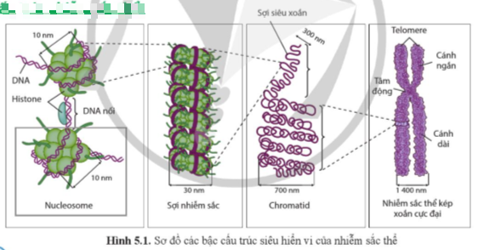  
**Lời giải:**  
NST được cấu tạo từ DNA và protein loại histone.  
**Câu hỏi 2 trang 26 Sinh học 12**: Nêu các mức độ cuộn xoắn của nhiễm sắc thể.  
  
**Lời giải:**  
Các mức độ xoắn:  
- Sợi cơ bản  
- Sợi nhiễm sắc  
- Sợi siêu xoắn  
- Chromatid  
**Câu hỏi trang 27 Sinh học 12**: Dấu hiệu nào cho thấy nhiễm sắc thể là vật chất di truyền ở cấp độ tế bào?  
**Lời giải:**  
Phân tử DNA là vật chất di truyền ở cấp độ phân ửt trong các tế bào sinh vật. Do chứa phân tử DNA nên nhiễm sắc thể là cấu trúc mang gene của tế bào, có khả năng lưu giữ, bảo quản thông tin di truyền, điều hòa hoạt động của gene.  
**Câu hỏi 1 trang 28 Sinh học 12**: Quan sát hình 5.2 và cho biết các gene sắp xếp như thế nào trên nhiễm sắc thể.  
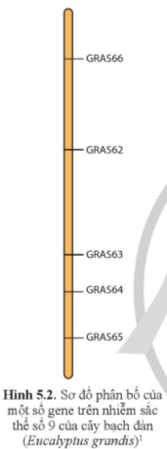  
**Lời giải:**  
Các gene sắp xếp nối tiếp dọc theo phân tử DNA của nhiễm sắc thể.  
**Câu hỏi 2 trang 28 Sinh học 12**: Cơ sở của sự di truyền, hình thành biến dị tổ hợp qua giảm phân và thụ tinh là gì?  
**Lời giải:**  
Sự vận động của nhiễm sắc thể trong di truyền tế bào là cơ sở của cơ chế di truyền nhiễm sắc thể.  
**Câu hỏi 1 trang 29 Sinh học 12**: Quan sát hình 5.3, mô tả sự vận động của nhiễm sắc thể trong nguyên phân, giảm phân và thụ tinh.  
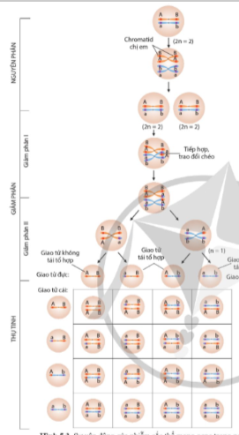  
**Lời giải:**  
- Sự nhân đôi và phân li của nhiễm sắc thể mang theo các gene về các tế bào con.  
- Thông tin di truyền trong gene được truyền chính xác qua các thế hệ tế bào, cá thể (sinh sản vô tính).  
- Trao đổi chéo giữa các chromatid không chị em trong cặp nhiễm trong cặp nhiễm sắc thể tương đồng làm hình thành các giao tử mang các tổ hợp gene khác nhau. Giao tử có số lượng nhiễm sắc thể giảm đi một nửa.  
- Bộ nhiễm sắc thể lưỡng bội được khôi phục. Thông tin di truyền được truyền qua các thế hệ cơ thể (sinh sản hữu tinh). Hình thành các thể mang biến dị tổ hợp.  
**Câu hỏi 2 trang 29 Sinh học 12**: Các gene nằm trên nhiễm sắc thể vận động như thế nào?  
**Lời giải:**  
Nhiễm sắc thể là cấu trúc mang gene nên sự vận động của nhiễm sắc thể trong phân bào là cơ sở cho sự vận động của gene, tạo nên hiện tượng di truyền và biến dị.  
**Vận dụng trang 30 Sinh học 12**: Trong thực tiễn nghiên cứu tạo giống lúa, nhà nghiên cứu thường cho lai hai giống với mục đích thu được nhiều tổ hợp gene khác nhau, sau đó các tổ hợp này được sử dụng làm nguyên liệu cho quá trình chọn lọc tiếp theo. Dựa vào cơ chế vận động của nhiễm sắc thể trong giảm phân và thụ tinh, hãy giải thích tại sao nhà nghiên cứu có thể thu được nhiều tổ hợp kiểu gene khác nhau khi cho lai giữa hai giống lúa.  
**Lời giải:**  
Nguyên phân, giảm phân và thụ tinh có ý nghĩa lớn trong nghiên cứu di truyền. Thông qua việc tìm hiểu các quá trình này, nhà nghiên cứu hiểu được cơ chế truyền thông tin di truyền qua các thế hệ tế bào và cơ thể, cơ chế tạo thành các biến dị di truyền. Do nằm trên nhiễm sắc thể nên sự vận động của các gene bị chi phối bởi sự vận động của nhiễm sắc thể. Sự di truyền các tính trạng qua các thế hệ, tự xuất hiện các tính trạng mới ở thế hệ con có thể được giải thích do nhân đôi, phân li, tổ hợp và tái tổ hợp của các nhiễm sắc thể mang gene trong quá trình nguyên phân, giảm phân và thụ tinh.  
**Xem thêm các bài giải SGK Sinh học 12 Cánh diều hay, chi tiết khác:**  
Bài 6: Đột biến nhiễm sắc thể  
Bài 7: Di truyền học Mendel và mở rộng học thuyết Mendel  
Bài 8: Di truyền liên kết giới tính, liên kết gene và hoán vị gene  
Bài 9: Di truyền ngoài nhân  
Bài 10: Mối quan hệ giữa kiểu gene, môi trường và kiểu hình